Выездное мероприятие на объекты общественного питания

В преддверии новогодних праздников 23.12.2025 г. специалистом Альметьевского территориального органа Госалкогольинспекции РТ Синицей И.А., начальником ОБЭП МВД Азнакаевского района Шарафиевым М.Р., специалистом отдела экономики, промышленности и торговли исполнительного комитета Азнакаевского муниципального района Мардановой Л.Р. были организованы совместные выезды на предприятия общественного питания Азнакаевского района в рамках проведения контрольных мероприятий по пресечению нелегального производства и оборота алкогольной и спиртосодержащей продукции.
Руководители предприятий общественного питания были ознакомлены с профилактической информацией об установлении личной ответственности в случае фактов острых алкогольных отравлений при организации новогодних и других корпоративных мероприятий на территории их заведений. Рекомендовано информировать гостей о правилах приноса своей алкогольной продукции, которая должна быть в заводской упаковке и клиент должен иметь возможность доказать легальность алкогольной продукции посредством кассового и товарного чека.

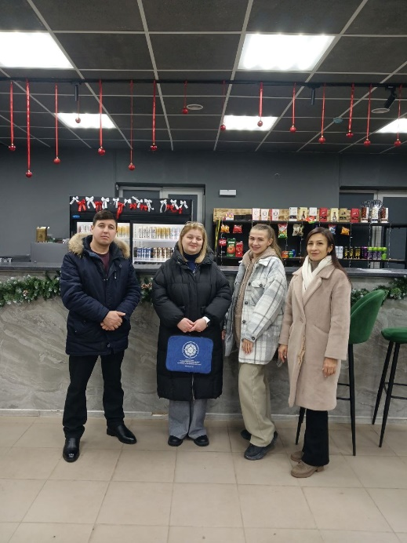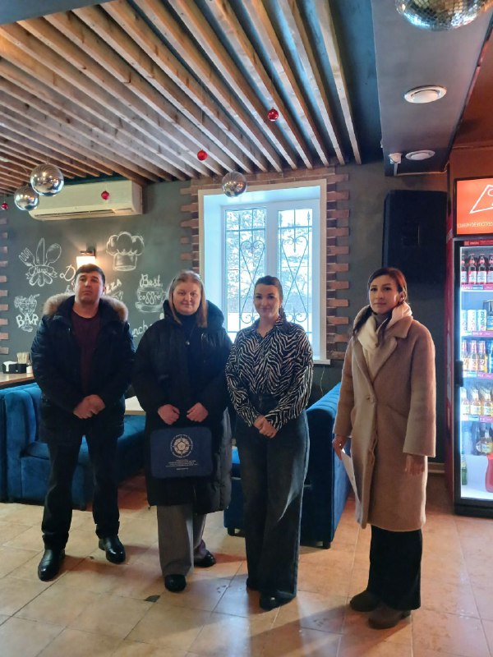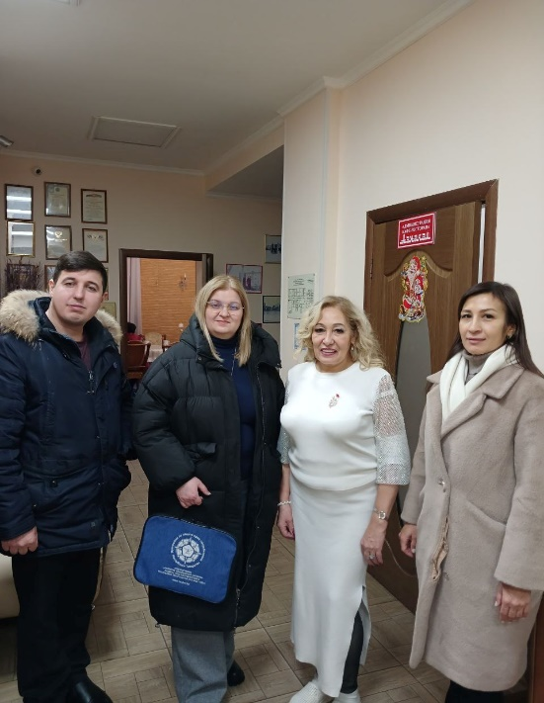

Источник: Исполнительный комитет Азнакаевского муниципального района

